Тест 16
Подберите «легенду» к контрольному пункту
1. |  |  |  |  |  |  |  |  |  |  |  | 6.
А |  |  |  |  |  |  |  |  |  |  |  | А
Б |  |  |  |  |  |  |  | 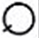 |  |  |  | Б
В |  |  |  |  |  |  |  |  |  |  |  | В
2. |  |  |  |  |  |  |  |  |  |  |  | 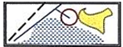  7.
А |  |  |  |  |  |  |  |  |  |  |  | А
Б |  |  |  |  |  |  |  |  |  |  |  | Б
В |  |  |  |  |  |  |  |  |  |  |  | В
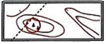  3. |  |  |  |  |  |  |  |  |  |  |  | 8.
А |  |  |  |  |  |  |  |  |  |  |  | А
Б |  |  |  |  |  |  |  |  |  |  |  | Б
В |  |  |  |  |  |  |  |  |  |  |  | В
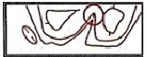  4. |  |  |  |  |  |  |  |  |  |  |  | 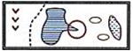  9.
А |  |  |  |  |  |  |  |  |  |  |  | А
Б |  |  |  |  |  |  |  |  |  |  |  | Б
В |  |  |  |  |  |  |  |  |  |  |  | В
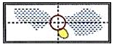  5. |  |  |  |  |  |  |  |  |  |  |  | 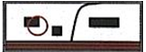  10.
А |  |  |  |  |  |  |  |  |  |  |  | А
Б |  |  |  |  |  |  |  |  |  |  |  | Б
В |  |  |  |  |  |  |  |  |  |  |  | В

